МИНИСТЕРСТВО ОБРАЗОВАНИЯ И НАУКИ РОССИЙСКОЙ ФЕДЕРАЦИИ
ПЕНЗЕНСКИЙ ГОСУДАРСТВЕННЫЙ УНИВЕРСИТЕТ
Кафедра «Информационно-вычислительные системы»

Курсовая работа
по дисциплине «Игра «MatrixMemory»»

ПГУ 1.090501.18

Специальность 09.05.01 «Применение и эксплуатация автоматизированных систем специального назначения»
Специализация №12 «Автоматизированные системы обработки информации и управления специального назначения»

Выполнил: студент гр. 18ВО1
______________ Савин Д.В.
Руководитель: к.т.н. доцент кафедры ИВС
_____________Убиенных Г.Ф.

Работа защищена с оценкой______________
Преподаватели ______________
______________
______________
Дата защиты ______________

2021

Реферат

Пояснительная записка содержит 60 листов, 10 рисунков, 7 таблиц и 2 приложения.
Объектом исследования является игра «Matrix Memory» .
Цель работы — разработать приложение демонстрирующее игру «Matrix Memory» .
В результате проделанной работы разработано игровое приложение - «Matrix Memory» .
При разработке приложения использовалась среда визуального программирования Visual Studio 2019 Community.
Приложение спроектировано с помощью CASE-средства StarUML.

Содержание
Введение..................................................................................................... | 6
1 Техническое задание............................................................................... | 7
1.1 Основание для разработки.................................................................. | 7
1.2 Назначение разработки........................................................................ | 7
1.3 Требования к программе..................................................................... | 7
1.3.1 Требования к функциональным характеристикам......................... | 7
1.3.2 Требования к надежности................................................................ | 8
1.3.3 Требования к составу и параметрам технических средств........... | 8
1.3.4 Требования к информационной и программной совместимости. | 8
1.4 Требования к программной документации....................................... | 9
1.5 Стадии и этапы разработки................................................................. | 9
1.6 Порядок контроля и приемки.............................................................. | 10
2 Проектирование базы данных................................................................ | 11
2.1 Разработка модели предметной области............................................ | 11
2.2 Разработка диаграммы вариантов использования............................. | 11
2.3 Разработка диаграммы классов........................................................... | 17
2.4 Разработка диаграммы последовательности...................................... | 26
2.5 Разработка диаграммы состояний....................................................... | 30
2.6 Разработка диаграммы модулей.......................................................... | 31
2.7 Разработка диаграммы развертывания............................................... | 32
3 Описание программы............................................................................. | 33
3.1 Общие сведения................................................................................... | 33
3.2 Функциональное назначение.............................................................. | 33
3.3 Описание логической структуры........................................................ | 33
3.4 Используемые технические средства................................................. | 36
3.5 Вызов и загрузка.................................................................................. | 37
3.6 Входные данные................................................................................... | 37
3.7 Выходные данные................................................................................ | 37
4 Программа и методика испытаний........................................................ | 38
4.1 Объект испытаний............................................................................... | 38
4.2 Цель испытаний................................................................................... | 38
4.3 Требования к программе..................................................................... | 38
4.4 Требования к программной документации....................................... | 39
4.5 Средства и порядок испытаний........................................................... | 39
4.6 Методы испытаний............................................................................... | 39
5 Описание применения............................................................................. | 42
5.1 Назначение программы........................................................................ | 42
5.2 Условия применения............................................................................ | 42
5.3 Управление программой...................................................................... | 42
Заключение.................................................................................................. | 44
Список используемых источников............................................................ | 45
Приложение А. Экранные формы............................................................. | 46
Приложение Б. Листинг программы......................................................... | 52

Введение

В рамках данной работы осуществляется реализация игры «Matrix Memory».
Целью игры является восстановление расположения элементов матрицы, которая отображается при начале пользователем игрового процесса. После чего, через некоторое время элементы матрицы «скрываются», а пользователь пытается восстановить по памяти их верное расположение. При выборе двух одинаковых элементов они исчезают. Если пользователь успевает за отведенное время вспомнить верное расположение всех элементов матрицы, игровой процесс завершается, а пользователь переходит на следующий уровень.
Унифицированный язык моделирования (UML) является стандартным инструментом для создания «чертежей» программного обеспечения./2/ С помощью UML можно визуализировать, специфицировать, конструировать и документировать артефакты программных систем./3/
UML пригоден для моделирования любых систем: от информационных систем масштаба предприятия до распределенных Web-приложений и даже встроенных систем реального времени./4/ Это очень выразительный язык, позволяющий рассмотреть систему со всех точек зрения, имеющих отношение к ее разработке и последующему развертыванию./5/

1 Техническое задание

1.1 Основание для разработки

Программа разрабатывается на основании задания на курсовое проектирование, выданное к.т.н., доцентом кафедры ИВС Убиенных Г.Ф. и утвержденного зав. кафедрой ИВС к.т.н., доцентом Бобрышевой Г.В.

1.2 Назначение разработки

Разрабатываемое приложение должно быть предназначено для игры в «Matrix Memory» со следующими функциями: регистрация пользователя, ведение статистики, сохранение текущего состояния игры.

1.3 Требования к программе

1.3.1 Требования к функциональным характеристикам

Разрабатываемая программа должна выполнять следующие функции:
- регистрация пользователя;
- ведение статистики;
- сохранение текущего состояния игры.

Входные данные: информация о пользователе, информация о игровом процессе пользователя, время.
Выходные данные: оповещение об окончании игры, оповещение о завершении игрового времени, статистика, оповещение об успешной регистрации.

1.3.2 Требования к надежности

Программа должна работать без перебоев, выдавать сообщения об ошибках при неверно заданных исходных данных, поддерживать диалоговый режим в рамках предоставляемых пользователю возможностей.

1.3.3 Требования к составу и параметрам технических средств

Программа должна быть предназначена для использования на локальном компьютере. Локальный компьютер должен иметь следующие технические характеристики:
- тактовая частота процессора - 2 ГГц;
- оперативная память - 2048 Мбайт;
- свободное место на жестком диске - 30 Мбайт.
Локальный компьютер или сервер в сети должны иметь следующие технические характеристики:
- тактовая частота процессора - 2 ГГц;
- оперативная память - 2048 Мбайт;
- свободное место на жестком диске - 300 Мбайт.

1.3.4 Требования к информационной и программной совместимости

Программа должна быть предназначена для использования на локальном компьютере. На компьютере должна быть установлена программа MatrixMemory.exe.
Разработанное приложение должно работать под управлением операционной системы Microsoft Windows 7 и выше.

1.4 Требования к программной документации

Программная документация к разрабатываемому приложению должна содержать следующие разделы:
- техническое задание;
- проектирование объектно-ориентированной модели;
- проектирование приложения;
- описание программы;
- программа и методика испытаний;
- описание применения;
- текст программы.

1.5 Стадии и этапы разработки

Стадии и этапы разработки проекта приведены в таблице 1.

Таблица 1 — Стадии и этапы разработки проекта
N  п/п | Стадии | Этапы | Срок выполнения | Исполнитель
1 | 2 | 3 | 4 | 5
1 | Расчетная часть | Объектно-ориентированный анализ предметной области |  | Савин Д.В.
1 | Расчетная часть | Объектно-ориентированное проектирование системы |  | Савин Д.В.

Продолжение таблицы 1
N  п/п | Стадии | Этапы | Срок выполнения | Исполнитель
1 | 2 | 3 | 4 | 5
1 | Расчетная часть | Реализация и тестирование программы |  | Савин Д.В.
2 | Графическая часть не предусмотрена
3 | Экспериментальная часть | Первичная версия системы |  | Савин Д.В.
3 | Экспериментальная часть | Вторая версия системы |  | Савин Д.В.

1.6 Порядок контроля и приемки

Для проверки выполнения программы всех ее функций в соответствии с требованиями технического задания необходимо разработать тестовые примеры. Следует протестировать действия программы на возможные реакции пользователя: запуск программы, нажатие кнопок. Приложение соответствует требованиям технического задания, если оно выполняет все заданные функции при различных наборах входных данных из тестовых примеров.
Приемка программы должна осуществляться при выполнении всех ее функций, а также при наличии полной документации на программу (пояснительная записка с приложениями: текстом программы и результатами тестовых примеров).
2 Проектирование приложения

2.1 Разработка модели предметной области

Игра «Matrix Memory» направлена на развитие:
Пространственной памяти – основное направление тренажера «Matrix Memory», такой эффект достигается постоянной необходимостью запоминать и воссоздавать положение нужных ячеек.
Кратковременной памяти – на ряду с пространственной, данный отдел памяти активно задействован в ходе выполнения тренировки, в результате ограниченного времени, то и дело приходится запоминать расположение ячеек.
Внимания – как и в любом тренажере ума с таблицами, концентрация внимания особо важна для определения положения ячеек.
Скорости мышления – в ходе выполнения данного задания очень важно определиться с тактикой запоминания и воссоздания положения ячеек. Это могут быть графические образы, четкая последовательность действий или цифровые координаты, в любом случае от правильности выбора тактики и анализа ее эффективности, зависит скорость.
Для возможности просмотра функций игры «Matrix Memory» разработана программная система «Игра «Matrix Memory»».

2.2 Разработка диаграммы вариантов использования

Диаграмма вариантов использования, разработанная с помощью CASE- средства StarUML представлена на рисунке 1.

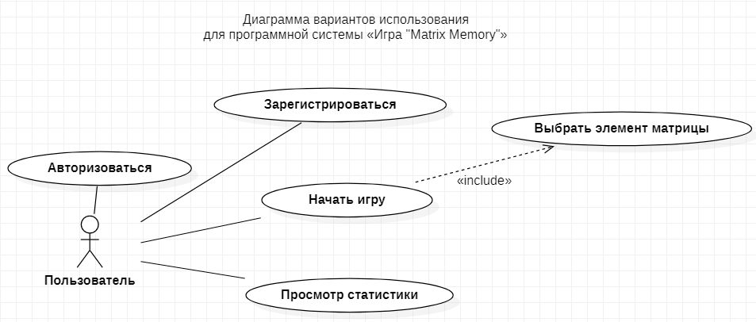
Рисунок 1 — Диаграмма вариантов использования для программной системы «Игра «Matrix Memory»»

Согласно диаграмме вариантов использования для программной системы «Игра «Matrix Memory»», изображенной на рисунке 1, действующее лицо — это пользователь, стрелки — связи между действующим лицом и вариантами использования, а варианты использования — это функции, выполняемые системой, а в частности: «Авторизоваться», «Зарегистрироваться», «Начать игру», «Просмотр статистики» и «Выбрать элемент матрицы».
Описание вариантов использования:

Название: Авторизоваться.
Цель: Авторизация пользователя, с целью ведения его игровой статистики.
Основные исполнители: Пользователь.
Основной сценарий:
1. Пользователь нажимает на меню «Файл», расположенную на главной форме приложения;
2. Система открывает список подменю меню «Файл»;
3. Пользователь выбирает подменю «Войти»;

4. Система выводит окно для авторизации с текстовыми полями необходимыми для ввода имени и пароля;
5. Пользователь вводит данные необходимые для авторизации;
6. Пользователь нажимает на кнопку «Войти», расположенную на форме предназначенной для авторизации;
7. Система проверяет данные необходимые для авторизации;
8. Если данные предназначенные для авторизации не были найдены, то выводится сообщение об ошибке;
9. Если данные предназначенные для авторизации были найдены, то закрывается окно авторизации.

Название: «Зарегистрироваться».
Цель: Регистрация пользователя, с целью ведения его игровой статистики.
Основные исполнители: Пользователь.
Основной сценарий:
1. Пользователь нажимает на меню «Файл», расположенную на главной форме приложения;
2. Система открывает список подменю меню «Файл»;
3. Пользователь выбирает подменю «Зарегистрироваться»;
4. Система выводит окно для регистрации с текстовыми полями необходимыми для ввода имени и пароля;
5. Пользователь вводит данные необходимые для регистрации;
6. Пользователь нажимает на кнопку «Зарегистрироваться», расположенную на форме предназначенной для регистрации;
6. Система регистрирует пользователя.
7. Система закрывает окно регистрации.

Название: Начать игру
Цель: Начало игрового процесса.
Основные исполнители: Пользователь.
Начальное состояние: Выполнен ВИ «Авторизоваться» или «Зарегистрироваться».
Основной сценарий:
1. Пользователь выбирает уровень из списка уровней, расположенных на главной форме приложения;
2. Пользователь нажимает на кнопку «Старт», расположенную на главной форме приложения;
3. Система генерирует матрицу согласно выбранному уровню;
4. Система запускает таймер.
5. Выполнить вариант использования «Выбрать элемент матрицы»

Название: Просмотр статистики.
Цель: Анализ результатов игр всех пользователей.
Основные исполнители: Пользователь.
Основной сценарий:
1. Пользователь нажимает на меню «Файл», расположенную на главной форме приложения;
2. Система открывает список подменю меню «Файл»;
3. Пользователь выбирает подменю «Статистика»;
4. Система выводит окно со статистическими данными пользователей.

Название: Выбрать элемент матрицы.
Цель: Просмотр элемента для восстановления расположения.
Основные исполнители: Пользователь.
Начальное состояние: Выполнен ВИ «Авторизоваться» или «Зарегистрироваться», так же выполнен ВИ «Начать игру».
Основной сценарий:
1. Пользователь нажимает на скрытый элемент матрицы;
2. Система показывает скрытое изображения элемента матрицы.

2.3 Разработка диаграммы классов

Описание использующихся классов в варианте использования «Авторизоваться» представлено в таблице 2. На рисунке 2 представлена диаграмма использующихся классов в варианте использования «Авторизоваться» в программе «Игра «Matrix Memory»», а также отображены организованные между ними связи.
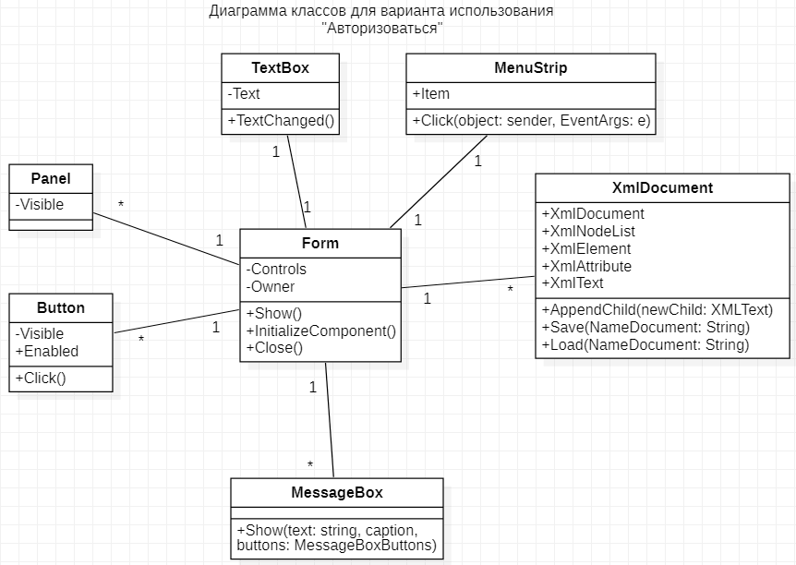
Рисунок 2 — Диаграмма классов варианта использования «Авторизоваться» программной системы «Игра «Matrix Memory»»

В результате анализа задания и диаграммы варианта использования «Авторизоваться» приложения «Игра «Matrix Memory»» используются следующие стандартные классы, которые связаны с классом Form ассоциативной связью: Button, Panel, TextBox, MessageBox, MenuStrip и XmlDocument.
Описание классов приведено в таблице 2.
Таблица 2 — Описание использующихся в варианте использования «Авторизоваться» классов
Класс | Описание класса
Form | Форма для авторизации пользователя
Button | Используется для выполнения команд пользователя
Panel | Класс-контейнер для других компонентов
TextBox | Класс, используемый как текстовый редактор
MessageBox | Используется для предупреждения пользователя
XmlDocument | Класс, для работы с XML-файлами

Класс Form (1 экземпляр класса) содержит поля:
1. Controls — управление элементами формы;
2. Owner — ссылка на экземпляр формы.
Класс Form содержит методы:
1. Show() - создание формы;
2. InitializeComponent() - инициализация компонентов расположенных на форме;
3. Close() – закрытие формы.

Класс Button (множество экземпляров класса) содержит поле:
1. Visible – определяет видимость компонента во время выполнения.
Класс Button содержит метод:
1. Click() - нажатие на кнопку.

Класс Panel (множество экземпляров класса) содержит поле:
1. Visible – определяет видимость компонента во время выполнения.

Класс MessageBox (множество экземпляров класса) содержит метод:
    - Show(text:string, сaption, buttons:MessageBoxButtons) — отображает окно сообщения, содержащее заданный текст, заголовок и кнопки.
Класс TextBox (2 экземпляра) содержит поля:
1. Text — текст текстового поля.
Класс Text содержит методы:
1. TextChanged() - изменения текста в текстовом поле.

Класс XmlDocument (1 экземпляр) содержит поля:
1. XmlDocument — имя документа;
2. XmlNodeList — список атрибутов;
3. XmlElement — элемент списка;
4. XmlAttribute — атрибут элемента списка;
5. XmlText — текст атрибута элемента списка.
Класс XmlDocument содержит методы:
1. AppendChild(XMLText newChild) – изменение содержимого документа;
2. Save(String NameDocument) – сохранение измененного документа;
3. Load(String NameDocument) – загрузка необходимого документ.

Описание использующихся классов в варианте использования «Зарегистрироваться» представлено в таблице 3. На рисунке 3 представлена диаграмма использующихся классов в варианте использования «Зарегистрироваться» в программе «Игра «Matrix Memory»», а также отображены организованные между ними связи.
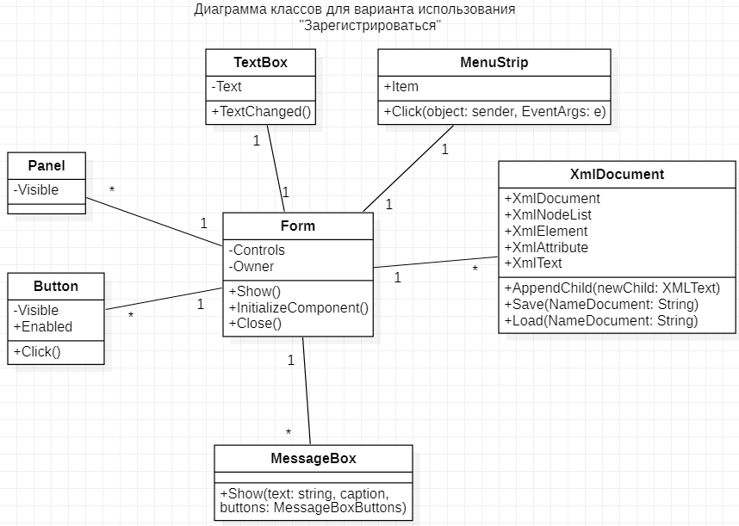
Рисунок 3 — Диаграмма классов варианта использования «Зарегистрироваться» программной системы «Игра «Matrix Memory»»

В результате анализа задания и диаграммы варианта использования «Зарегистрироваться» приложения «Игра «Matrix Memory»» используются следующие стандартные классы, которые связаны с классом Form ассоциативной связью: Button, Panel, TextBox, MessageBox, MenuStrip и XmlDocument.
Описание классов приведено в таблице 3.

Таблица 3 — Описание использующихся в варианте использования «Зарегистрироваться» классов
Класс | Описание класса
Form | Форма для регистрации пользователя
Button | Используется для выполнения команд пользователя
Panel | Класс-контейнер для других компонентов
TextBox | Класс, используемый как текстовый редактор
MessageBox | Используется для предупреждения пользователя
XmlDocument | Класс, для работы с XML-файлами
MenuStrip | Меню

Класс Form (2 экземпляр класса) содержит поля:
1. Controls — управление элементами формы;
2. Owner — ссылка на экземпляр формы.
Класс Form содержит методы:
1. Show() - создание формы;
2. InitializeComponent() - инициализация компонентов расположенных на форме;
3. Close() – закрытие формы.

Класс Button (множество экземпляров класса) содержит поле:
1. Visible – определяет видимость компонента во время выполнения.
Класс Button содержит метод:
1. Click() - нажатие на кнопку.

Класс Panel (множество экземпляров класса) содержит поле:
1. Visible – определяет видимость компонента во время выполнения.

Класс MessageBox (множество экземпляров класса) содержит метод:
1. Show(text:string, сaption, buttons:MessageBoxButtons) — отображает окно сообщения, содержащее заданный текст, заголовок и кнопки.
Класс TextBox (2 экземпляра) содержит поля:
1. Text — текст текстового поля.
Класс Text содержит методы:
1. TextChanged() - изменения текста в текстовом поле.

Класс XmlDocument (1 экземпляр) содержит поля:
1. XmlDocument — имя документа;
2. XmlNodeList — список атрибутов;
3. XmlElement — элемент списка;
4. XmlAttribute — атрибут элемента списка;
5. XmlText — текст атрибута элемента списка.
Класс XmlDocument содержит методы:
1. AppendChild(XMLText newChild) – изменение содержимого документа;
2. Save(String NameDocument) – сохранение измененного документа;
3. Load(String NameDocument) – загрузка необходимого документ.

Класс MenuStrip (1 экземпляр) содержит поля:
1. Item — элемент меню.
Класс MenuStrip содержит методы:
1. Click(object sender, EventArgs e) – нажатие на элемент меню.

Описание использующихся классов в варианте использования «Начать игру» представлено в таблице 4. На рисунке 4 представлена диаграмма использующихся классов в варианте использования «Начать игру» в программе «Игра «Matrix Memory»», а также отображены организованные между ними связи.
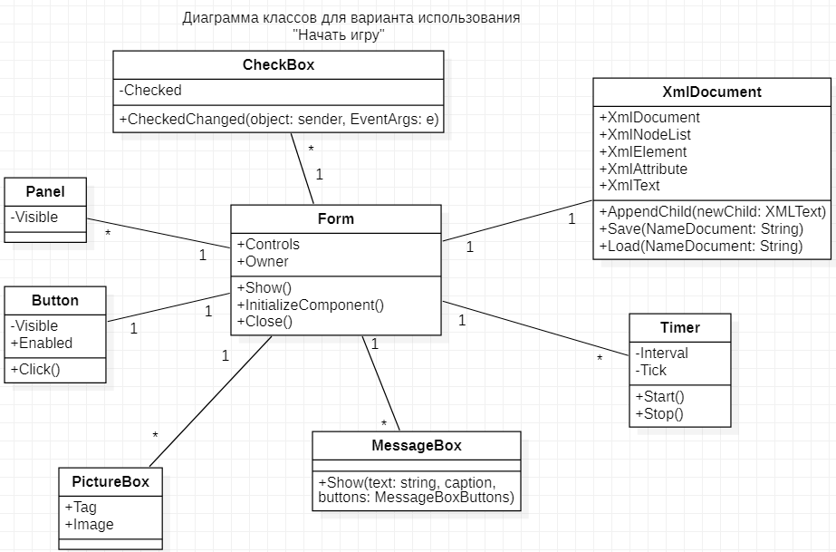
Рисунок 4 — Диаграмма классов варианта использования «Начать игру» программной системы «Игра «Matrix Memory»»

В результате анализа задания и диаграммы варианта использования «Начать игру» приложения «Игра «Matrix Memory»» используются следующие стандартные классы, которые связаны с классом Form ассоциативной связью: Button, Panel, CheckBox, MessageBox, Timer, PictureBox и XmlDocument.
Описание классов приведено в таблице 4.

Таблица 4 — Описание использующихся в варианте использования «Зарегистрироваться» классов
Класс | Описание класса
Form | Форма главного окна предложения
Button | Используется для выполнения команд пользователя
Panel | Класс-контейнер для других компонентов
MessageBox | Используется для предупреждения пользователя
XmlDocument | Класс, для работы с XML-файлами
Timer | Для нормирования игрового времени
PictureBox | Для отображения элементов матрицы
CheckBox | Для выбора уровня
MenuStrip | Меню

Класс Form (2 экземпляр класса) содержит поля:
1. Controls — управление элементами формы;
2. Owner — ссылка на экземпляр формы.
Класс Form содержит методы:
1. Show() - создание формы;
2. InitializeComponent() - инициализация компонентов расположенных на форме;
3. Close() – закрытие формы.

Класс Button (множество экземпляров класса) содержит поле:
1. Visible – определяет видимость компонента во время выполнения;
2. Enabled — определяет возможность взаимодействия с элементом.
Класс Button содержит метод:
1. Click() - нажатие на кнопку.

Класс Panel (множество экземпляров класса) содержит поле:
1. Visible – определяет видимость компонента во время выполнения.

Класс MessageBox (множество экземпляров класса) содержит метод:
1. Show(text:string, сaption, buttons:MessageBoxButtons) — отображает окно сообщения, содержащее заданный текст, заголовок и кнопки.

Класс XmlDocument (1 экземпляр) содержит поля:
1. XmlDocument — имя документа;
2. XmlNodeList — список атрибутов;
3. XmlElement — элемент списка;
4. XmlAttribute — атрибут элемента списка;
5. XmlText — текст атрибута элемента списка.
Класс XmlDocument содержит методы:
1. AppendChild(XMLText newChild) – изменение содержимого документа;
2. Save(String NameDocument) – сохранение измененного документа;
3. Load(String NameDocument) – загрузка необходимого документ.

Класс CheckBox (множество экземпляров класса) содержит поля:
1. Checked — определяет выбран ли данный элемент.
Класс CheckBox содержит методы:
    - CheckedChanged(objects ender EventArgs e) - создание формы.

Класс PictureBox (множество экземпляров класса) содержит поля:
1. Tag — возвращает или задает объект, содержащий данные об элементе управления;
2. Image - получает или задает изображение, отображаемое элементом управления.

Класс MenuStrip (1 экземпляр) содержит поля:
1. Item — элемент меню.

Класс MenuStrip содержит методы:
1. Click(object sender, EventArgs e) – нажатие на элемент меню.

Описание использующихся классов в варианте использования «Просмотр статистики» представлено в таблице 5. На рисунке 5 представлена диаграмма использующихся классов в варианте использования «Просмотр статистики» в программе «Игра «Matrix Memory»», а также отображены организованные между ними связи.
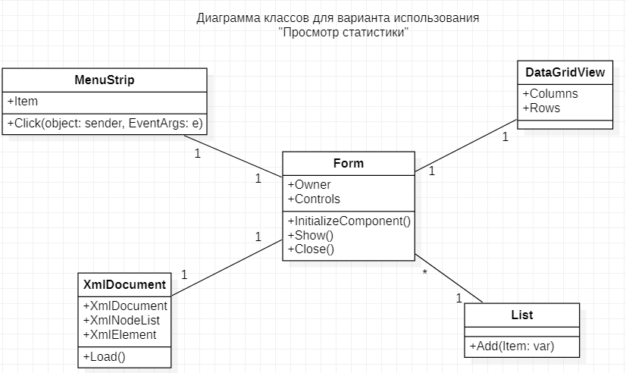
Рисунок 5 — Диаграмма классов варианта использования «Просмотр статистики» программной системы «Игра «Matrix Memory»»

В результате анализа задания и диаграммы варианта использования «Просмотр статистики» приложения «Игра «Matrix Memory»» используются следующие стандартные классы, которые связаны с классом Form ассоциативной связью: MenuStrip, DataGridView, List и XmlDocument.
Описание классов приведено в таблице 5.
Таблица 5 — Описание использующихся в варианте использования «Зарегистрироваться» классов
Класс | Описание класса
Form | Форма главного окна предложения
XmlDocument | Класс, для работы с XML-файлами
List | Список, для хранения статистических данных
MenuStrip | Меню
DataGridView | Таблица для отображения статистики

Класс Form (2 экземпляра класса) содержит поля:
1. Controls — управление элементами формы;
2. Owner — ссылка на экземпляр формы.
Класс Form содержит методы:
1. Show() - создание формы;
2. InitializeComponent() - инициализация компонентов расположенных на форме;
3. Close() – закрытие формы.

Класс XmlDocument (1 экземпляр) содержит поля:
1. XmlDocument — имя документа;
2. XmlNodeList — список атрибутов;
3. XmlElement — элемент списка;
Класс XmlDocument содержит методы:
1. Load(String NameDocument) – загрузка необходимого документ.

Класс List (2 экземпляра) содержит методы:
1. Add(var Item) – добавления элемента в список.

Класс MenuStrip (1 экземпляр) содержит поля:
1. Item — элемент меню.
Класс MenuStrip содержит методы:
1. Click(object sender, EventArgs e) – нажатие на элемент меню.

Класс DataGridView (1 экземпляр) содержит поля:
1. Columns — колонки таблицы;
2. Rows — строки таблицы.

2.4 Разработка диаграмм последовательности

Диаграмма последовательности для варианта использования «Авторизоваться» приведена на рисунке 5.
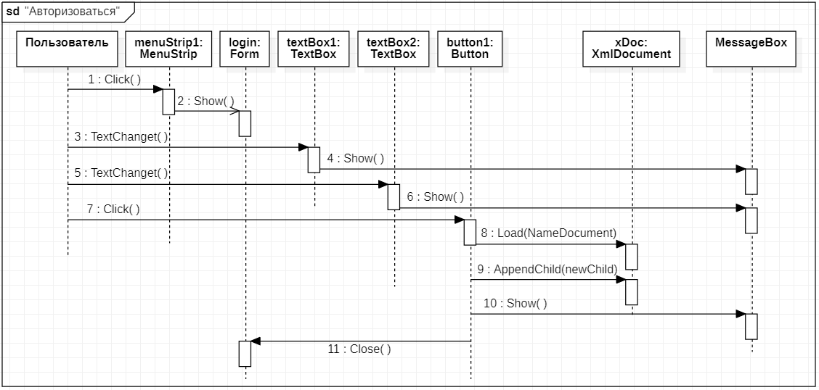
Рисунок 5 - Диаграмма последовательности для варианта использования «Авторизоваться»

В данной диаграмме изображена последовательность действий при авторизации.
Основной сценарий:
1.[1] Пользователь нажимает на меню «Файл», расположенную на главной форме приложения;
2.[1] Система открывает список подменю меню «Файл»;
3. 1] Пользователь выбирает подменю «Войти»;
4.[2] Система выводит окно для авторизации с текстовыми полями необходимыми для ввода имени и пароля;
5.[3-6] Пользователь вводит данные необходимые для авторизации;
6.[7] Пользователь нажимает на кнопку «Войти», расположенную на форме предназначенной для авторизации;
7.[8-9] Система проверяет данные необходимые для авторизации;
8.[10] Если данные предназначенные для авторизации не были найдены, то выводится сообщение об ошибке;
9.[11] Если данные предназначенные для авторизации были найдены, то закрывается окно авторизации.

Диаграмма последовательности для варианта использования «Зарегистрироваться» приведена на рисунке 6.
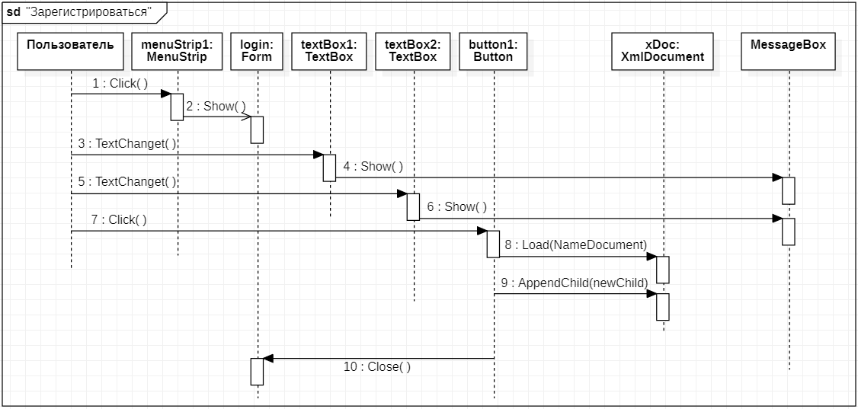
Рисунок 6 - Диаграмма последовательности для варианта использования «Зарегистрироваться»

В данной диаграмме изображена последовательность действий при регистрации.
1.[1] Пользователь нажимает на меню «Файл», расположенную на главной форме приложения;
2.[1] Система открывает список подменю меню «Файл»;
3.[1] Пользователь выбирает подменю «Зарегистрироваться»;
4.[2] Система выводит окно для регистрации с текстовыми полями необходимыми для ввода имени и пароля;
5.[3-6] Пользователь вводит данные необходимые для регистрации;
6.[7] Пользователь нажимает на кнопку «Зарегистрироваться», расположенную на форме предназначенной для регистрации;
6.[8-9] Система регистрирует пользователя.
7.[10] Система закрывает окно регистрации.

Диаграмма последовательности для варианта использования «Начать игру» приведена на рисунке 7.
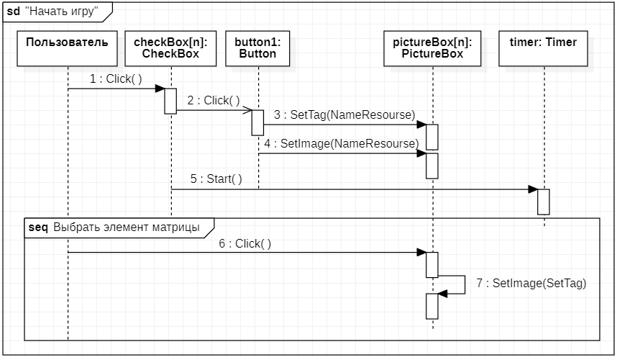
Рисунок 7 - Диаграмма последовательности для варианта использования «Начать игру»

В данной диаграмме изображена последовательность действий при запуске игрового процесса.
Основной сценарий:
1.[1] Пользователь выбирает уровень из списка уровней, расположенных на главной форме приложения;
2.[2] Пользователь нажимает на кнопку «Старт», расположенную на главной форме приложения;
3.[3-4] Система генерирует матрицу согласно выбранному уровню;
4.[5] Система запускает таймер.
5.[6-7] Выполнить вариант использования «Выбрать элемент матрицы»

2.5 Разработка диаграммы состояний

Диаграмма состояний для объекта timer1 представлена на рисунке 8.
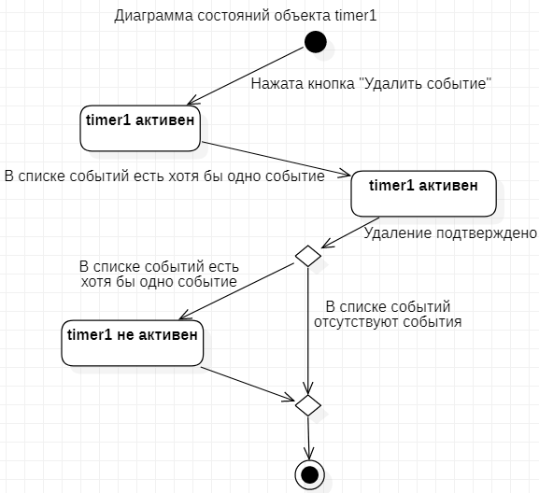
Рисунок 8 — Диаграмма состояний объекта timer1

Объект имеет 2 состояния: активен и неактивен
1) После запуска приложения timer1 активен.
2) После нажатия кнопки «Удалить событие», свойство enabled объекта timer не изменяется.
3) Завершение удаления осуществляется подтверждением процедуры удаления события. Свойство enabled объекта timer1 изменяется на false в случае если в списке событий отсутствует, хотя бы одно событие, после чего объект timer1 становится не активным.

2.6 Разработка диаграммы модулей

Диаграмма компонентов (модулей) — элемент языка моделирования UML, статическая структурная диаграмма, которая показывает разбиение программной системы на структурные компоненты и связи (зависимости) между компонентами.
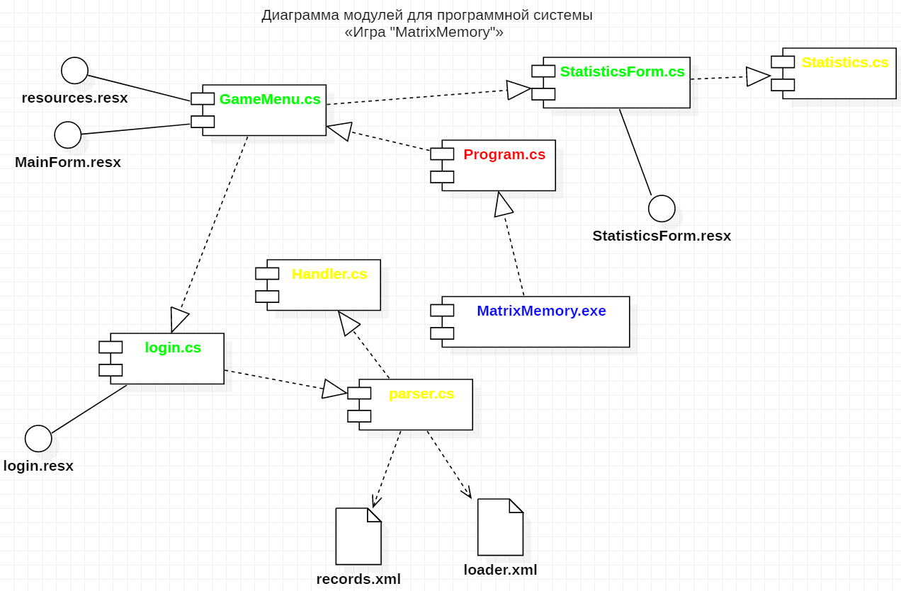
Рисунок 9 — Диаграмма модулей для программной системы «Игра «Matrix Memory»»

2.7 Разработка диаграммы развертывания

Диаграмма развертывания – это тип UML-диаграммы, которая показывает архитектуру исполнения системы, включая такие узлы, как аппаратные или программные среды исполнения, а также промежуточное программное обеспечение, соединяющее их.
Диаграммы развертывания обычно используются для визуализации физического аппаратного и программного обеспечения системы. Используя его, вы можете понять, как система будет физически развернута на аппаратном обеспечении.
Диаграммы развертывания помогают моделировать аппаратную топологию системы по сравнению с другими типами UML-диаграмм, которые в основном описывают логические компоненты системы.
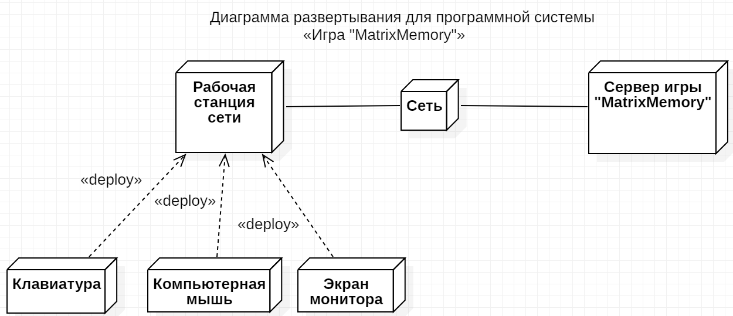
Рисунок 10 - Диаграмма развертывания для программной системы «Системный будильник»

Модуль представленный на диаграмме развертывания для программной системы «Игра «MatrixMemory»» (Рисунок 10), реализующий многопользовательский интерфейс, является продолжением поддержки программного продукта «Игра «MatrixMemory»» .
3 Описание программы

3.1 Общие сведения

Разработанная программа имеет наименование «Игра «Matrix Memory»», исполняемый файл называется MatrixMemory.exe. Программа написана на языке программирования Visual C# в среде визуального программирования Visual Studio 2019 Community. Текст программы приведен в приложении А.

3.2 Функциональное назначение

Программа предназначена для игры в «Matrix Memory».

3.3 Описание логической структуры

Программа является событийно-управляемой. Логическая структура программы является многомодульной.
При запуске программы открывается главное окно программы.
На главной форме размещены элементы: 1 Button, 2 Timer, 8 CheckBox, 8 PictureBox, 4 Panel, 2 Label, 1 MenuStrip, 5 ToolStripMenuItem.
Компонент button1 отвечает за запуск игрового процесса.
Компоненты сheckBox[n] отвечают за выбор уровня.
Компоненты pictureBox[n] отвечают за отображения игровых ресурсов.
Компоненты panel[n] отвечают за расположение компонентов.
Компонент label1 отвечает за отображение оставшегося игрового времени.
Компонент label2 отвечает за пометку «Пожалуйста выберите уровень».
Компонент timer отвечает за ограничение игрового времени.
Компонент timerTick отвечает за ограничение времени просмотра ячейки.
Компонент menuStrip отвечает за отображение строки меню.
Компоненты [n]ToolStripMenuItem отвечают за элементы меню.

Описание созданных обработчиков событий приложения приведено в таблице 5.

Таблица 5 — Описание обработчиков событий модуля GameMenu
Название программного модуля | Наименование формы | Имя процедуры | Примечание
1 | 2 | 3 | 4
GameMenu | GameMenu | GameMenu() | Конструктор класса GameMenu
GameMenu | GameMenu | private void CKLICKTIMER_TICK(object sender, EventArgs e) | Обработчик события ограничения времени просмотра ячейки.
GameMenu | GameMenu | private void clickImage(object sender, EventArgs e) | Обработчик события нажатия на ячейку
GameMenu | GameMenu | private void startGame(object sender, EventArgs e) | Обработчик события нажатия на кнопку запуска игрового процесса
GameMenu | GameMenu | private void checkBox[n]_CheckedChanged(object sender, EventArgs e) | Обработчик события выбора игрового уровня
GameMenu | GameMenu | private void войтиToolStripMenuItem_Click(object sender, EventArgs e) | Обработчик события нажатия на пункт меню «Войти»
GameMenu | GameMenu | private void статистикаToolStripMenuItem_Click(object sender, EventArgs e) | Обработчик события нажатия на пункт меню «Статистика»
GameMenu | GameMenu | private void зарегистрироватьсяToolStripMenuItem_Click(object sender, EventArgs e) | Обработчик события нажатия на пункт меню «Зарегистрироваться»
GameMenu | GameMenu | private void  информацияОПрограммеToolStripMenuItem_Click(object sender, EventArgs e) | Обработчик события нажатия на пункт меню «Информация о программе»
Продолжение таблицы 5
1 | 2 | 3 | 4
 |  | private void timer1_Tick(object sender, EventArgs e) | Обработчик события запуска просмотра ячеек в открытом виде, перед началом игры

При нажатии на пункты меню «Файл»→«Войти» или «Файл»→«Зарегистрироваться», находящиеся на главной форме программы, открывается окно для входа или регистрации.
На данной форме размещены элементы: 1 Button, 2 Label, 2 Panel, 2 TextBox.
Компонент button1 отвечает за вход/регистрацию игрока.
Компонент label1 отвечает за пометку «Имя»/«Введите ваше имя».
Компонент label2 отвечает за пометку «Пароль»/«Придумайте пароль».
Компоненты panel[n] отвечают за расположение компонентов.
Компонент textBox1 отвечает за текстовое поле для ввода имени.
Компонент textBox2 отвечает за текстовое поле для ввода пароля.
Описание созданных обработчиков событий приложения приведено в таблице 6.

Таблица 6 — Описание обработчиков событий модуля login
Название программного модуля | Наименование формы | Имя процедуры | Примечание
1 | 2 | 3 | 4
login | login | login() | Конструктор класса login
login | login | private void button1_Click(object sender, EventArgs e) | Обработчик события клика на кнопку «Войти»/«Зарегистрироваться»

При нажатии на пункт меню «Файл»→«Статистика», находящийся на главной форме программы, открывается окно для отображения статистики.
На форме для отображения статистики размещены элементы: 1 DataGridView.

Компонент dataGridView1 отвечает за отображение статистики в табличном виде.
Описание созданных обработчиков событий приложения приведено в таблице 7.

Таблица 7 — Описание обработчиков событий модуля StatisticsForm
Название программного модуля | Наименование формы | Имя процедуры | Примечание
1 | 2 | 3 | 4
StatisticsForm | StatisticsForm | StatisticsForm() | Конструктор класса fmRewriteEvent

3.4 Используемые технические средства

Приложение «Игра «Matrix Memory»» предназначенно для работы на персональных компьютерах, имеющих следующие минимальные характеристики:
- тактовая частота процессора - 2 ГГц;
- оперативная память - 2048 Мбайт;
- свободное место на жестком диске - 30 Мбайт.
В качестве сервера используется компьютер, имеющий следующие минимальные характеристики:
- тактовая частота процессора - 2 ГГц;
- оперативная память — 4096 Мбайт;
- свободное место на жестком диске — 300 Мбайт.

3.5 Вызов и загрузка

Приложение запускается исполняемым файлом MatrixMemory.exe.

3.6 Входные данные

Входные данные: информация о пользователе, информация о игровом процессе пользователя, время.

3.7 Выходные данные

Выходные данные: оповещение об окончании игры, оповещение о завершении игрового времени, статистика, оповещение об успешной регистрации.

4 Программа и методика испытаний

4.1 Объект испытаний

Объектом испытаний является приложение «MatrixMemory», предназначенное для игры в «Matrix Memory» со следующими функциями: регистрация пользователя, ведение статистики, сохранение текущего состояния игры.

4.2 Цель испытаний

Испытания проводятся с целью проверки работоспособности и надежности программы «MatrixMemory». Для проверки правильности работы программы необходимо испытать её на тестовом примере. Сравнивая полученные результаты, можно определить правильность работы программы.

4.3 Требования к программе

Приложение «MatrixMemory» должно выполнять все функции, указанные в техническом задании. Работа приложения не должна приводить к сбою. Общим требованием является создание дружественного интерфейса, с помощью которого пользователь мог бы легко и быстро найти нужную информацию и выполнить необходимые функции.

4.4 Требования к программной документации

Программная документация, предъявляемая на испытание, должна содержать следующие разделы:
- техническое задание;
- проектирование объектно-ориентированной модели;
- проектирование приложения;
- описание программы;
- программа и методика испытаний;
- описание применения;
- текст программы.

4.5 Средства и порядок испытаний

Во время испытания приложения «MatrixMemory» необходимо использовать персональный компьютер с установленной операционной системой Windows 7 и выше.
Для проверки правильности работы системы был принят следующий порядок действий:
а) запустить программу на выполнение;
б) провести тестирование программы по тестам;
в) сравнить реакции программы с ожидаемым результатом;
г) сделать выводы по результатам тестирования о работоспособности программы.

4.6 Методы испытаний

Для проверки правильности работы программы были разработаны тестовые примеры.
Тестовый пример 1. Создание события. Необходимо запустить приложение. Затем на экране появится главная форма приложения (Рисунок Б.1). После этого требуется нажать на кнопку «Добавить событие». Откроется окно для создания события. Затем ввести в поле «Напоминание» - «Тестовое событие», ввести время «15:35:00» и дату 21.11.2021, также выбрать время за которое требуется оповестить о предстоящем событии (в поле ввода времени выбрать «10», а в поле ввода дней «1») и нажать кнопку «Сохранить событие» (Рисунок Б.2). Затем в списке событий появится это событие (Рисунок Б.3).
Тестовый пример 2. Редактирование события. Необходимо запустить приложение. Затем на экране появится главная форма приложения (Рисунок Б.1). После этого требуется выбрать левым кликом мыши событие в списке событий, которое необходимо актуализировать и нажать на появившуюся кнопку «Редактировать событие» (Рисунок Б.4). Откроется панель для редактирования события. Затем ввести в поля «Напоминание» - «Тестовое событие1», ввести время «16:15:00»,и дату 24.11.2021, также выбрать время за которое требуется оповестить о предстоящем событии (в поле ввода времени выбрать «10», а в поле ввода дней «1») и нажать кнопку «Сохранить событие» (Рисунок Б.5). Затем в списке событий эта запись будет отображаться в измененном виде (Рисунок Б.6).
Тестовый пример 3. Удаление события. Необходимо запустить приложение. Затем на экране появится главная форма приложения (Рисунок Б.1). После этого требуется выбрать левым кликом мыши событие, которое необходимо изменить и нажать на появившуюся кнопку «Удалить событие» (Рисунок Б.4). После чего, появится окно подтверждения удаления события (Рисунок Б.7). После подтверждения удаления события, событие удалится из списка (Рисунок Б.8).
Тестовый пример 4. Получение оповещения о приближении события. Необходимо запустить приложение. Затем на экране появится главная форма приложения (Рисунок Б.1). После этого при достижении времени напоминания о событии система выведет оповещение о предстоящем событии с звуковым сопровождением (Рисунок Б.9).
Тестовый пример 5. Получение оповещения о завершении события. Необходимо запустить приложение. Затем на экране появится главная форма приложения (Рисунок Б.1). После этого при достижении времени события система выведет оповещение о завершении события с предложением удалить событие из списка событий (Рисунок Б.10). При подтверждении удаления события окно оповещения будет закрыто, а событие удалено из списка событий (Рисунок Б.11).
5 Описание применения

5.1 Назначение программы

Разрабатываемое приложение должно быть предназначено для работы с персональным компьютером.
Система должна выполнять следующие функции:
- регистрация пользователя;
- ведение статистики;
- сохранение текущего состояния игры.

5.2 Условия применения

Приложение «MatrixMemory» предназначено для работы на персональных компьютерах стандартной комплектации с операционной системой Windows 7 и выше.

5.3 Управление программой

Для работы с будильником необходимо запустить приложение. Затем на экране появится главная форма приложения (Рисунок Б.1). После этого требуется нажать на кнопку «Добавить событие». Затем ввести в поле «Напоминание», ввести время и дату, также выбрать время за которое требуется оповестить о предстоящем событии и нажать кнопку «Сохранить событие» (Рисунок Б.2). Затем в списке событий появится это событие (Рисунок Б.3). Далее, если пользователю нужно актуализировать данные события, необходимо выбрать нужное событие в списке событий и нажать и нажать на появившуюся кнопку «Редактировать событие» (Рисунок Б.4). Затем ввести актуализированные данные во всех полях и нажать кнопку «Сохранить событие» (Рисунок Б.5). После этого в списке событий отобразится актуализированное событие (Рисунок Б.6). Для удаления события из списка пользователю потребуется выбрать нужное событие из списка и нажать на кнопку «Удалить событие» (Рисунок Б.4).После чего, появится окно подтверждения удаления события (Рисунок Б.7). После подтверждения удаления события, событие удалится из списка (Рисунок Б.8). Оповещение о приближении события будет выведено, при достижении времени напоминания о событии система выведет оповещение о предстоящем событии с звуковым сопровождением (Рисунок Б.9).

Заключение

В ходе выполнения курсового проекта была разработана программа для работы с игрой «Matrix Memory». Выделены все основные функции будильника.
Получены практические навыки работы с CASE-средством StarUML. Разработка приложения выполнена в среде программирования Visual Studio 2019 Community. Результаты тестирования показали, что все требования технического задания выполнены в полном объёме и свидетельствуют о правильности работы программы.

Список используемых источников

- Якобсон А., Буч Г., Рамбо Дж. Унифицированный процесс разработки программного обеспечения. - СПб.: Питер, 2002. - 496 с.
- Буч Г., Рамбо Д., Джекобсон А. Язык UML. Руководство пользователя. - М.: ДМК, 2000. - 432 с.
- Новиков Ф.А. Учебно-методическое пособие по дисциплине «Анализ и проектирование на UML». - Спб.: СПбГУ ИТМО, 2007. - 286 с.
- Иванова, Г. С. Объектно-ориентированное программирование: учебник для вузов. - 3-е изд. / Г. С. Иванова, Т. Н. Никушкина, Е. К. Пугачев / Под ред. Г. С. Ивановой. - М.: Изд-во МГТУ им. Н. Э. Баумана, 2007. - 368 с.
- Павловская, Т. А. С++. Объектно-ориентированное программирование: Практикум / Павловская Т. А., Щупак Ю. А. - Спб.: Питер, 2006. - 265 с. - (Учеб. пособие).

Приложение А
(обязательное)
Результаты выполнения тестовых примеров

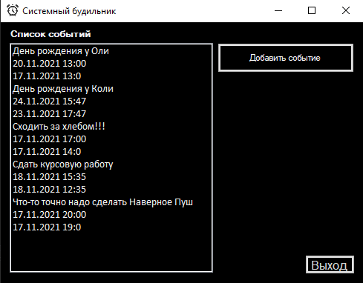
Рисунок А.1 – Главная форма программы
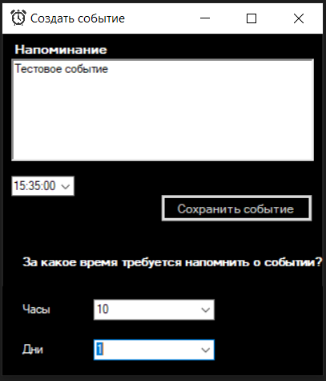
Рисунок А.2 – Ввод данных для создания события
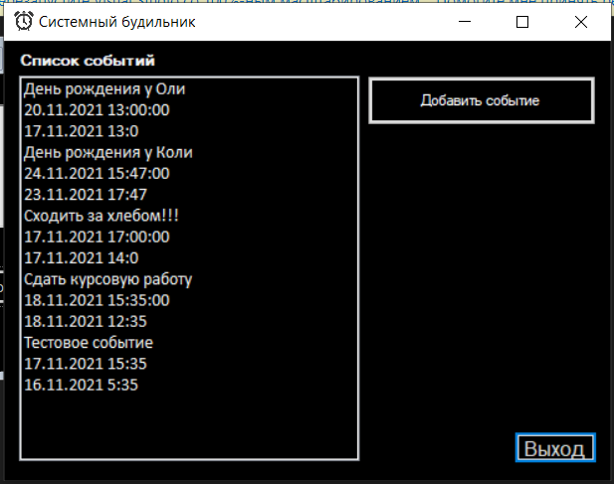
Рисунок А.3 – Событие добавлено в список событий

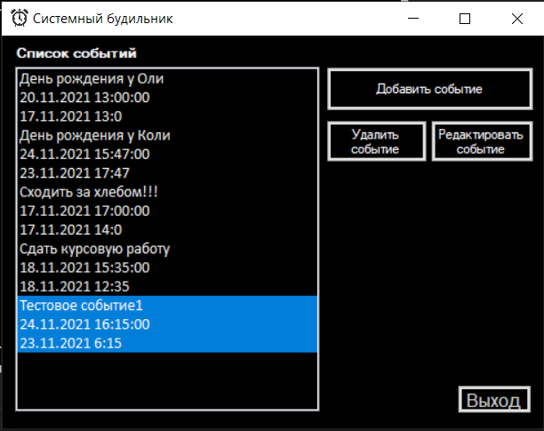
Рисунок А.4 — Появление кнопок для удаления и редактирования события

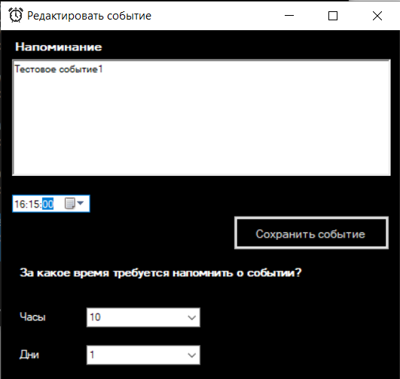
Рисунок Б.5 — Актуализация данных о событии

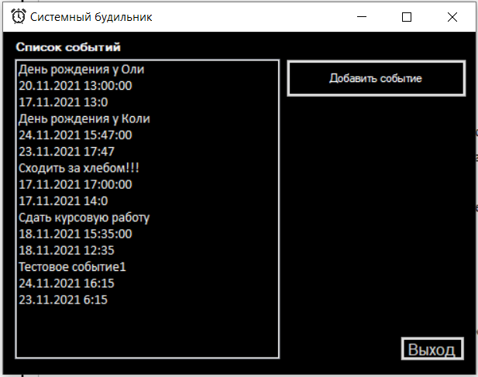
Рисунок А.6 — Актуализированный список событий

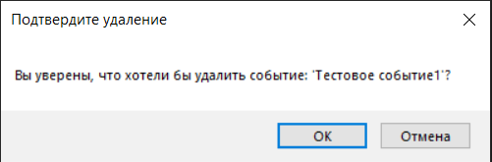
Рисунок А.7 — Подтверждение удаления события

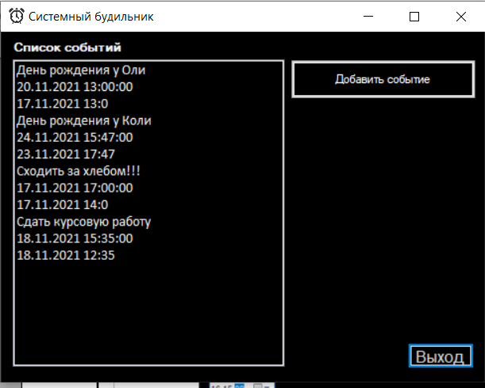
Рисунок Б.8 — Событие удалено

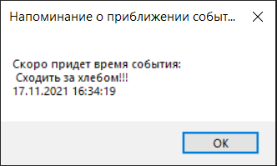
Рисунок Б.9 — Оповещение о событии

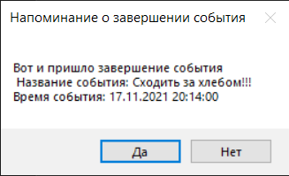
Рисунок Б.10 — Оповещение о завершении события

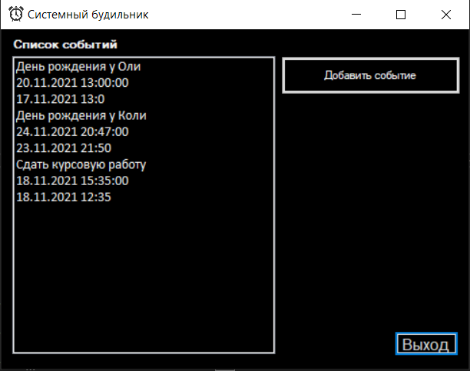
Рисунок Б.11 — Завершенное событие удалено

Приложение Б
(обязательное)
Листинг программы

// Имя файла «Program.cs»
using System;
using System.Collections.Generic;
using System.Linq;
using System.Threading.Tasks;
using System.Windows.Forms;

namespace SystemAlarmClock
{
static class Program
{
/// <summary>
/// Главная точка входа для приложения.
/// </summary>
[STAThread]
static void Main()
{
Application.EnableVisualStyles();
Application.SetCompatibleTextRenderingDefault(false);
Application.Run(new MainForm());
}
}
}

// Имя файла «MainForm.cs»
using System;
using System.Collections.Generic;
using System.ComponentModel;
using System.Data;
using System.Drawing;
using System.IO;
using System.Linq;
using System.Media;
using System.Text;
using System.Threading.Tasks;
using System.Windows.Forms;

namespace SystemAlarmClock
{
public partial class MainForm : Form
{
String str = "";
string FileName = "DB.txt";
int a = -1;

public MainForm()
{
InitializeComponent();
}

private void Form1_Load(object sender, EventArgs e)
{
timer1.Enabled = true;
StreamReader reader = new StreamReader(FileName);
while (!reader.EndOfStream)
{
listBox1.Items.Add(reader.ReadLine());
}
reader.Close();
}

private void buCreateEvent_Click(object sender, EventArgs e)
{
fmAddEvent form2 = new fmAddEvent();
form2.Owner = this;
form2.Show();

}

private void button2_Click(object sender, EventArgs e)
{
if (MessageBox.Show($"Вы уверены, что хотели бы удалить событие: '{str}'?", "Подтвердите удаление",
MessageBoxButtons.OKCancel) == DialogResult.OK)
{
deleteEvent(a);
rewriteBDEvent(FileName);
}
}

private void button3_Click(object sender, EventArgs e)
{
Close();
}

private void button4_Click(object sender, EventArgs e)
{
fmRewriteEvent form3 = new fmRewriteEvent();
form3.Owner = this;
form3.Show();
form3.rewritableRecords(str);
}

private void listBox1_MouseClick(object sender, MouseEventArgs e)
{
if (a != -1)
{
listBox1.ClearSelected();
a = -1;
buDeleteEvent.Visible = false;
buEditEvents.Visible = false;
}
else
{
a = listBox1.SelectedIndex;
if (a % 3 == 0)
{
listBox1.ClearSelected();
listBox1.SetSelected(a, true);
str = listBox1.Items[a].ToString();
listBox1.SetSelected(a + 1, true);
listBox1.SetSelected(a + 2, true);
//listBox1.SetSelected(a + 3, true);
}
if (a % 3 == 1)
{
listBox1.ClearSelected();
listBox1.SetSelected(a - 1, true);
str = listBox1.Items[a-1].ToString();
listBox1.SetSelected(a, true);
listBox1.SetSelected(a + 1, true);
//listBox1.SetSelected(a + 2, true);
}
if (a % 3 == 2)
{
listBox1.ClearSelected();
listBox1.SetSelected(a - 2, true);
str = listBox1.Items[a-2].ToString();
listBox1.SetSelected(a - 1, true);
listBox1.SetSelected(a, true);
//listBox1.SetSelected(a + 1, true);
}

buDeleteEvent.Visible = true;
buEditEvents.Visible = true;
}
}

private void timer1_Tick(object sender, EventArgs e)
{
DateTime systemTime = DateTime.Now;
eventReminder(systemTime);
deletionReminder(systemTime);
}

private void eventReminder(DateTime systemTime)
{
for (int i = 0; i < (listBox1.Items.Count + 1) / 3; i++)
{
DateTime date = DateTime.Parse(Convert.ToString(listBox1.Items[2 + i * 3])); // это время до события
if (date.Year == systemTime.Year)
if (date.Month == systemTime.Month)
if (date.Day == systemTime.Day)
if (date.Hour == systemTime.Hour)
if (date.Minute == systemTime.Minute)
{
SoundPlayer sp = new SoundPlayer("F:\\JOB\\7 семак\\Системное ПО\\КУРСАЧ\\SystemAlarmClock\\Resourses\\sound.wav");
sp.Play();
MessageBox.Show("Скоро придет время события: \n " +
$"{Convert.ToString(listBox1.Items[0 + i * 3])}\n" +
$"{Convert.ToString(listBox1.Items[1 + i * 3])}",
"Напоминание о приближении события");
}
}
}

private void deletionReminder(DateTime systemTime)
{
for (int i = 0; i < (listBox1.Items.Count + 1) / 3; i++)
{
DateTime date1 = DateTime.Parse(Convert.ToString(listBox1.Items[1 + i * 3])); // это время события
if (date1.Year <= systemTime.Year)
if (date1.Month <= systemTime.Month)
if (date1.Day <= systemTime.Day)
if (date1.Day == systemTime.Day)
{
if (date1.Hour <= systemTime.Hour)
if (date1.Hour == systemTime.Hour)
{
if (date1.Minute <= systemTime.Minute)
{
deletingEvent(i);
}
}
else
{
deletingEvent(i);
}
}
else
{
deletingEvent(i);
}
}
}

private void deletingEvent(int i)
{
if (MessageBox.Show($"Вот и пришло завершение события \n " +
$"Назавение события: {Convert.ToString(listBox1.Items[0 + i * 3])} \n"+
$"Время события: {Convert.ToString(listBox1.Items[1 + i * 3])}",
"Напоминание о завершении события",
MessageBoxButtons.YesNo) == DialogResult.Yes)
{
deleteEvent(2 + i * 3);
rewriteBDEvent(FileName);
}
}

public void recordList(string str)
{
listBox1.Items.Add(str);
}

public void recordList(DateTime dt)
{
listBox1.Items.Add(dt);
}

public void rewriteBDEvent(String FileName)
{
FileStream file = new FileStream(FileName, FileMode.Create); //создаем файловый поток
StreamWriter writer = new StreamWriter(file); //создаем «потоковый писатель» и связываем его с файловым потоком
for (int i = 0; i < listBox1.Items.Count; i++)
{
writer.WriteLine(listBox1.Items[i]);
}
writer.Close();
}

public void deleteEvent(int count)
{
if (count % 3 == 0)
{
listBox1.ClearSelected();
listBox1.Items.RemoveAt(count);
listBox1.Items.RemoveAt(count);
listBox1.Items.RemoveAt(count);
}
if (count % 3 == 1)
{
listBox1.ClearSelected();
listBox1.Items.RemoveAt(count - 1);
listBox1.Items.RemoveAt(count - 1);
listBox1.Items.RemoveAt(count - 1);
}
if (count % 3 == 2)
{
listBox1.ClearSelected();
listBox1.Items.RemoveAt(count - 2);
listBox1.Items.RemoveAt(count - 2);
listBox1.Items.RemoveAt(count - 2);
}
buDeleteEvent.Visible = false;
buEditEvents.Visible = false;
a = -1;
}

public void rewriteEvent(String str1, DateTime dateTime1, String str2)
{
if (a % 3 == 0)
{
listBox1.ClearSelected();
listBox1.Items[a] = str1;
listBox1.Items[a + 1] = dateTime1;
listBox1.Items[a + 2] = str2;
}
else if (a % 3 == 1)
{
listBox1.ClearSelected();
listBox1.Items[a - 1] = str1;
listBox1.Items[a] = dateTime1;
listBox1.Items[a + 1] = str2;
}
else if (a % 3 == 2)
{
listBox1.ClearSelected();
listBox1.Items[a - 2] = str1;
listBox1.Items[a - 1] = dateTime1;
listBox1.Items[a] = str2;
}
buDeleteEvent.Visible = false;
buEditEvents.Visible = false;
buCreateEvent.Enabled = true;
a = -1;
rewriteBDEvent(FileName);
}

}
}

// Имя файла «fmAddEvent.cs»
using System;
using System.Collections.Generic;
using System.ComponentModel;
using System.Data;
using System.Drawing;
using System.Linq;
using System.Text;
using System.Threading.Tasks;
using System.Windows.Forms;

namespace SystemAlarmClock
{
public partial class fmAddEvent : Form
{

public fmAddEvent()
{
InitializeComponent();
}

private void button2_Click(object sender, EventArgs e)
{
String reminder = "";
DateTime eventDateTime;
String reminderDateTime;
String FileName = "DB.txt";

if (richTextBox1.Text == "" || dateTimePicker1.Value < DateTime.Now)
{
MessageBox.Show("Ошибка ввода данных", "Ошибка!!!", MessageBoxButtons.OK);
}
else
{
reminder = richTextBox1.Text;
eventDateTime = dateTimePicker1.Value;
int d = (int)eventDateTime.Day;
int m = (int)eventDateTime.Month;
int cd = comboBox2.SelectedIndex;
int ch = comboBox1.SelectedIndex;
cd++;
ch++;
if (d - cd < 0)
{
d = d + (d - cd);
m--;
}
else
{
d = d - cd;
}
int h = (int)eventDateTime.Hour;
if (h - ch < 0)
{
h = 24 + (h - ch);
d--;
}
else
{
h = h - ch;
}
reminderDateTime = $"{d}.{m}." +
$"{eventDateTime.Year} {h}:{eventDateTime.Minute}";
if (this.Owner is MainForm owner)
{
owner.recordList(reminder);
owner.recordList(eventDateTime);
owner.recordList(reminderDateTime);
owner.rewriteBDEvent(FileName);
}

Close();
}

}

private void comboBox1_SelectedIndexChanged(object sender, EventArgs e)
{
buSave.Visible = true;

}

private void comboBox2_SelectedIndexChanged(object sender, EventArgs e)
{
buSave.Visible = true;
}

private void dateTimePicker1_ValueChanged(object sender, EventArgs e)
{
this.Controls.Add(panel2);
panel2.Visible = true;
this.Height = 380;
}
}
}

// Имя файла «fmRewriteEvent.cs»
using System;
using System.Collections.Generic;
using System.ComponentModel;
using System.Data;
using System.Drawing;
using System.Linq;
using System.Text;
using System.Threading.Tasks;
using System.Windows.Forms;

namespace SystemAlarmClock
{
public partial class fmRewriteEvent : Form
{
public fmRewriteEvent()
{
InitializeComponent();
}

public void rewritableRecords(string str)
{
richTextBox1.Text = str;
}

private void dateTimePicker1_ValueChanged(object sender, EventArgs e)
{
this.Controls.Add(panel2);
panel2.Visible = true;
this.Height = 410;
}

private void comboBox1_SelectedIndexChanged(object sender, EventArgs e)
{
buSave.Visible = true;
}

private void comboBox2_SelectedIndexChanged(object sender, EventArgs e)
{
buSave.Visible = true;
}

private void buSave_Click(object sender, EventArgs e)
{
String reminder = "";
DateTime eventDateTime;
String reminderDateTime;
String FileName = "DB.txt";

if (richTextBox1.Text == "" || dateTimePicker1.Value < DateTime.Now)
{
MessageBox.Show("Ошибка ввода данных", "Ошибка!!!", MessageBoxButtons.OK);
}
else
{
reminder = richTextBox1.Text;
eventDateTime = dateTimePicker1.Value;
int d = (int)eventDateTime.Day;
int m = (int)eventDateTime.Month;
int cd = comboBox2.SelectedIndex;
int ch = comboBox1.SelectedIndex;
cd++;
ch++;
if (d - cd < 0)
{
d = d + (d - cd);
m--;
}
else
{
d = d - cd;
}
int h = (int)eventDateTime.Hour;
if (h - ch < 0)
{
h = 24 + (h - ch);
d--;
}
else
{
h = h - ch;
}
reminderDateTime = $"{d}.{m}." +
$"{eventDateTime.Year} {h}:{eventDateTime.Minute}";
if (this.Owner is MainForm owner)
{
owner.rewriteEvent(reminder, eventDateTime, reminderDateTime);
}

Close();
}
}
}
}

